2023年天津市弘毅中学七年级招生简章
天津市弘毅中学是一所全日制国办完全中学，是一百中学集团化办学学校，学校坐落于东丽区华新街华四路9号（弘顺东道与华四路交口）。根据《2023年天津市东丽区初中招生入学工作实施方案》的文件要求，现将我校七年级招生工作安排公布如下：
一、招生计划：
（一）招生人数：160人
- 招生班级数：4个班
二、招生对象：
我校招生区域范围内的具有东丽区学籍的小学毕业生。
三、招生范围：
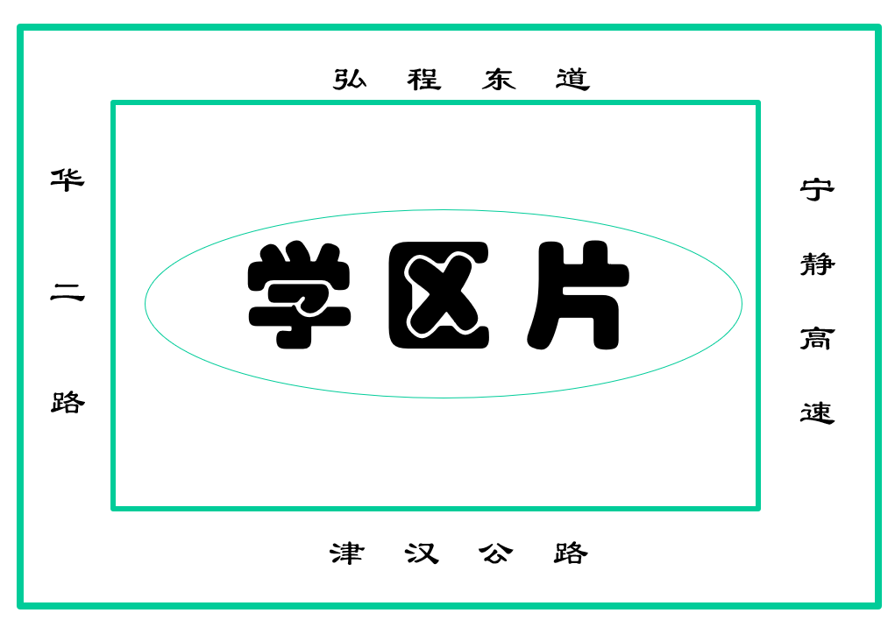
区域：华二路以东，津汉公路以北，宁静高速以西、弘程东道以南（含天欣花园、天欣颐园、天欣锦园、溪堤雅园、首创溪堤郡、华富家园、溪堤颂园、华轩家园、天安象屿智慧城、裕岭嘉园）所辖范围。
四、报名时间：
2023年7月1日（星期六）上午8：30-11:30，下午1:30-3:30本地户籍学生按下表规定时间报名：
时间 | 户籍片
上午8：30-9:30 | 天欣花园、天欣颐园、天欣锦园
上午9：30-10:30 | 溪堤雅园、首创溪堤郡、华富家园
上午10：30-11:30 | 溪堤颂园、华轩家园
下午1:30-3:30 | 天安象屿智慧城、裕岭嘉园
2023年7月2日上午8：30-11:30 学区内居住证持有人随迁子女咨询验证。
五、报名地点：
天津市弘毅中学教学楼一楼（东丽区华新街华四路九号）
六、招生说明：
（一）户籍随父母或者随“四老”（祖父母、外祖父母）的本区常住户口（含蓝印户口）且户籍在招生范围的本区小学毕业生，于7月1日在规定时段内携带户口本原件及复印件、房本原件及复印件等材料到学校报名。
（二）在东丽区小学毕业，居住证在天津市弘毅中学招生片内的外省市户籍学生，于7月2日上午携带“四证”材料 原件及复印件到学校报名。
“四证”材料包括：
1）居住证：弘毅中学招生片内且在有效期内。
2）务工证明：劳动合同和社保缴费清单。
3）住房证明：房本或天津市房屋租赁登记备案证明。
4）户籍证明：户口本。
（三）户籍（含蓝印户口）在招生片内但在外省就读的小学毕业生，于7月1日规定时间段内携带户口本原件及复印件、房本原件及复印件、小学毕业生档案（密封有公章）、学籍证明等材料到学校报名。
（四）户籍（含蓝印户口）在招生片内但在外区就读的小学毕业生，要求回本区升学的，于7月10日-7月14日（暂定）到中教科办理回户籍升学手续，中教科统筹协调到公办初中学校就读。
七、注意事项：
（一）为防止人员聚集，请一位家长带孩子入校报名。
（二）请遵守报名时间，无特殊原因，逾期不再办理。
（三）家长应保证所提供的证件及其他证明材料属实，如弄虚作假，一经发现，后果自负。
（四）享受低保和家庭经济困难的学生，请及时告知学校，以便享受政策资助。
七、报名咨询电话：
柴老师 58552186
天津市弘毅中学
2023年6月23日

